# 实验三：LINUX用户与组管理

## 实验目的

掌握Linux系统用户和组的概念，Ubuntu系统管理员的概念；

掌握用户和组的命令行管理工具。

了解用户和组的图形管理工具。

## 二. 实验设备及环境

主机：Windows 11

虚拟机：Oracle VM Virtualbox 7.0、Ubuntu 20.04

## 三、实验内容

## 四、实验步骤（实验过程、步骤及实验结果）

### 1. 实验内容一步骤

分别查看文件/etc/passwd, /etc/shadow, /etc/group, 找出与自己账号相关的记录。

练习使用sudo，su 命令提升管理员权限。创建一个名为guanliyuan的用户，将其设置为管理员。

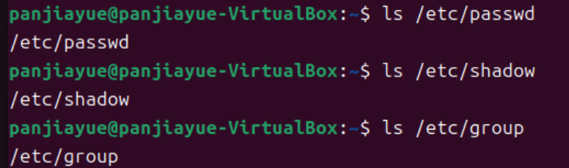



新建一个名为tom的用户，使用-m选项，其余选项默认；

新建一个名为jerry的用户，UID设为1200, 其余选项默认；

新建一个名为kitty的用户，shell设为/bin/bash, 其余选项默认;

观察/etc/passwd中三个用户的信息有什么不同；

查看/home里的文件夹，是否每个账号都有家目录，并说明原因；

分别为以上三个用户设置密码为123456；

把tom用户改名为tim, UID改为2000（使用man usermod找出需要的选项），主目录改为/home/tim;

把jerry用户锁定，分别切换到kitty与jerry, 观察有什么不同。

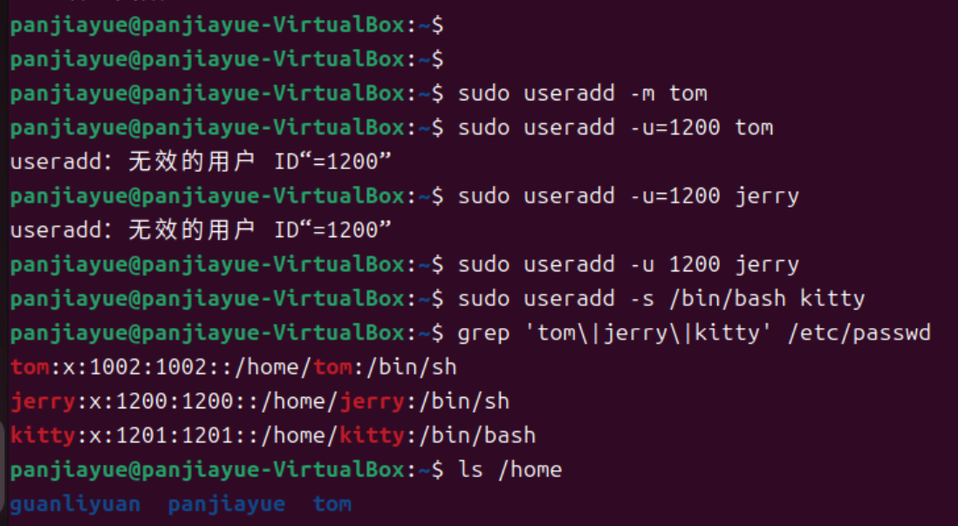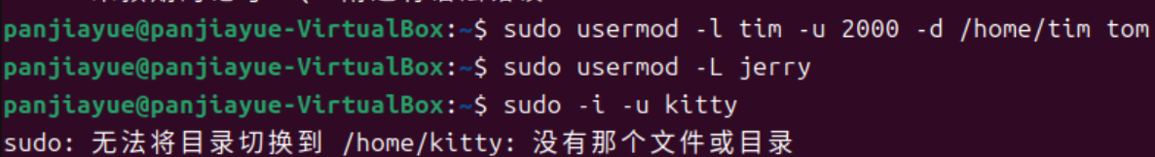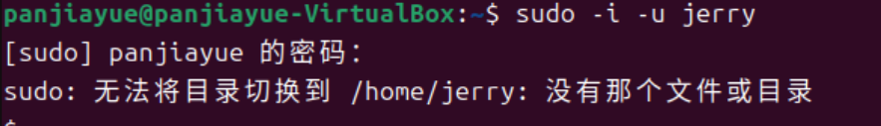

建立一个名为bigdata的自定义组，GID=1500；

建立一个名为datascience的自定义组，选项为默认，观察该组的GID；

把用户tim和jerry添加到bigdata组中，把用户kitty添加到datascience组中;

把datascience组改名为ds，GID=2000；

查看kitty所属的组；

删除ds组，查看kitty所属的组。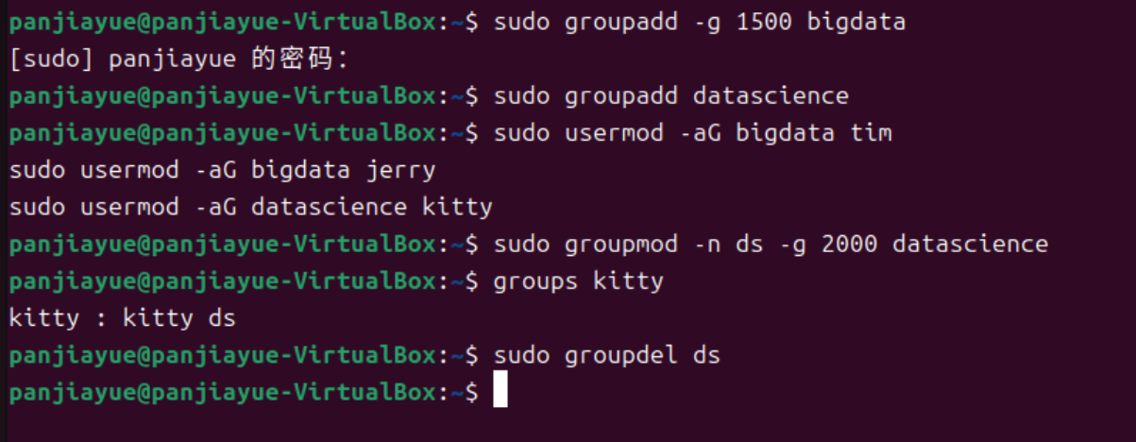

## 五、实验中遇到的问题及解决方法

### 1.

## 2.